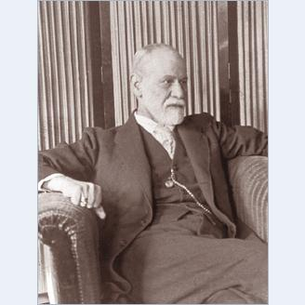
(Rakouské kulturní fórum v Praze)

Sigmund Freud - Odhalení 21. století

Slovem a obrazem nám tato rozsáhlá výstava srozumitelně přibližuje život a dílo Sigmunda Freuda. Jeho jednotlivé životní etapy od moravského Příbora přes Lipsko a Vídeň, jeho výzkumné pobyty
v zahraničí a společenské otřesy, které způsobily jeho poznatky nejen v císařském městě Vídni, ale i v celé monarchii a v celém světe. Výstava podrobně osvětluje jeho učení, ukazuje však také Sigmunda Freuda jako velkého spisovatele a v neposlední řadě i jako soukromou osobu.

Výstava se koná pod záštitou Rakouského kulturního fóra v Praze
v budově Jihočeské vědecké knihovny
v Českých Budějovicích na Lidické třídě 1 (II. patro)

17. září – 31. října 2007

Po-čt: 9,00-18,00
Pá: 12,00-18,00
So: 9,00-12,00

